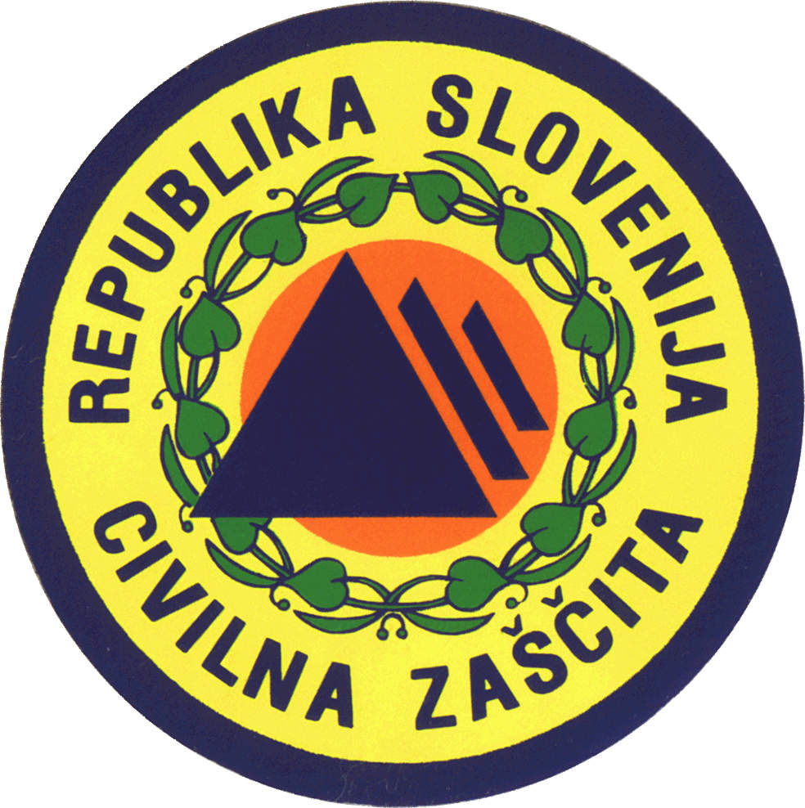 | INCLUDEPICTURE "http://www.grboslovje.si/register/teritoriji/slike/logatec.jpg" \* MERGEFORMATINET 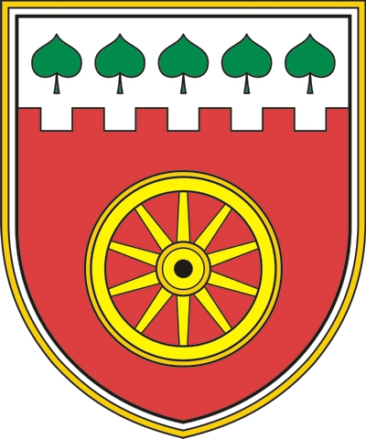 | 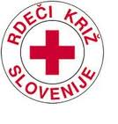

Spoštovani!

Izpostavi URSZR Ljubljana in Kranj, RKS Območno združenje Logatec in občina Logatec organizirajo XXV. regijsko preverjanje usposobljenosti ekip prve pomoči Civilne zaščite in Rdečega križa za ljubljansko in gorenjsko regijo

v soboto, 15. oktobra 2022 s pričetkom ob 8.00 uri

na ploščadi pri Športni dvorani Logatec, Šolska pot 4a, 1370 Logatec. Ekipe prve pomoči bodo svoje znanje prikazale pri reševanju in oskrbi realistično prikazanih poškodb ponesrečencev v različnih nesrečah, ki nas lahko prizadenejo.

Vljudno vabljeni na ogled preverjanja usposobljenosti ekip prve pomoči.

Tomaž IGLIČ l.r.  vodja  IZPOSTAVE URSZR LJUBLJANA | Berto Menard l.r.  župan  OBČINE  LOGATEC | Špela Albreht l.r.  predsednica  RKS OBMOČNEGA ZDRUŽENJA  LOGATEC

PREDVIDEN PROGRAM REGIJSKEGA PREVERJANJA USPOSOBLJENOSTI EKIP PRVE POMOČI:

 | URA | AKTIVNOST
 | od 7.00 do 7.55 | PRIHOD EKIP, VERIFIKACIJA PRIJAV, ŽREBANJE, MALICA
 | od 8.00 do 8.40 | POSTROJITEV EKIP, POZDRAVNI GOVOR IN SEZNANITEV EKIP S PRAVILI ZA PREVERJANJE USPOSOBLJENOSTI IN POTEKOM PREVERJANJA
 | 8.40 do 9.00 | ODHOD NA DELOVNA MESTA
 | 9.00 do 13.40 | PREVERJANJE USPOSOBLJENOSTI EKIP
 | od 13.00 naprej | KOSILO ZA UDELEŽENCE PREVERJANJA
 | ob 15.30 (predvidoma) | RAZGLASITEV REZULTATOV IN PODELITEV PRIZNANJ



